**GOBIERNO DEL ESTADO DE COAHUILA DE ZARAGOZA**

**SECRETARIA DE EDUCACIÓN**

ESCUELA NORMAL DE EDUCACIÓN PREESCOLAR

LICENCIATURA EN EDUCACIÓN PREESCOLAR

**PRESENTADO POR:**

SOFÍA ABIGAIL MASCORRO ARELLANO

**CURSO:** HERRAMIENTAS BÁSICAS PARA LA INVESTIGACIÓN EDUCATIVA

**DOCENTE**

MARIAGUADALUPE HERNANDEZ VAZQUEZ

**UNIDAD 2:** APRENDER A INVESTIGAR INVESTIGANDO.

**ACTIVIDAD:** EVIDENCIA UNIDAD 2: AVANCE DEL PROTOCOLO DE INVESTIGACIÓN

**TÍTULO DE LA INVESTIGACIÓN:**

“Diseñar actividades e implementar estrategias de pensamiento matemático adecuadas enfocado al número para identificar el símbolo con su respectiva cantidad de elementos y así desarrollar su proceso de aprendizaje en niños de segundo grado de educación preescolar”

**COMPETENCIAS PROFESIONALES:**

|  |  |
| --- | --- |
| http://187.141.233.82/sistema/imagenes/wiki/bullet2espacios.gif | Integra recursos de la investigación educativa para enriquecer su práctica profesional, expresando su interés por el conocimiento, la ciencia y la mejora de la educación. |

|  |  |
| --- | --- |
| http://187.141.233.82/sistema/imagenes/wiki/bullet2espacios.gif | Actúa de manera ética ante la diversidad de situaciones que se presentan en la práctica profesional. |

**GRADO:** 3 **SECCIÓN:** “C” **NL:** 13

SALTILLO, COAHUILA DE ZARAGOZA 16 DE ENERO DEL 2023

**ÍNDICE**

Portada……………………………………………………………………………………..1

Planteamiento de problema……………………………………………………………………………………

Análisis de los resultados…………………………………………………………………….

Justificación…………………………………………………………………………………..

Objetivo general……………………………………………………………………………………….

Objetivos específicos……………………………………………………………………………………….

Hipótesis……………………………………………………………………………………….

Preguntas de investigación……………………………………………………………………………………….

Marco teórico……………………………………………………………………………………….

Marco referencial……………………………………………………………………………………….

Objetivos específicos……………………………………………………………………………………….

Metodología……………………………………………………………………………………….

Resultados…………………………………………………………………………………………

Análisis de los resultados……………………………………………………………………………………….

Referencias……………………………………………………………………………………….

Anexos…………………………………………………………………………………………..

Rúbrica ……………………………………………………………………………………….

**Planteamiento del problema**

Tomando como referencia el programa de aprendizajes clave se retoma uno de los campos más importantes de la educación preescolar siendo el Pensamiento Matemático. Enfocado al número y su valor, es un proceso de adquisición del aprendizaje, ayuda en el niño que adquiera habilidades para poder utilizar el número en su vida cotidiana y así resolver las problemáticas que se enfrente creando un pensamiento crítico y reflexión para buscar soluciones.

Durante mi Jornada de práctica la realicé en el jardín de niños Francisco Padilla Gonzales ubicado en la Zona Centro en el municipio de Ramos Arizpe siendo la institución pública. El plantel cuenta con 70 años de historia siendo el primer Jardín de niños en este municipio. Cuenta con dos turnos matutino y vespertino.

El plantel cuenta con salones cuenta con 4 aulas, un salón de cantos, inspección de la zona escolar, dirección, tres cuartos de baño uno de niñas, niños y docentes y bodega. También cuenta con dos espacios de recreación el primero de ellos es cívico y el segundo de juegos. El espacio de cada aula es considerable, cuenta con pizarrón, mesas, sillas, muebles, casilleros divididos por cada turno.

Cuenta con 4 educadoras dividida de la siguiente manera: 1 multigrado (1 y 2), 1 segundo grado, 2 de tercer grado. También cuentan con maestro de educación física y música, psicóloga y pedagoga.

El contexto donde se ubica el jardín es una zona muy transitada por vehículos, se encuentra a un costado de la presidencia municipal y esto ocasiona tráfico en la hora de entrada de los alumnos y también en la salida. A una cuadra se encuentra un callejón muy peligroso ya que también están las vías del tren. No es una zona peligrosa o de vandalismo.

El grupo el cual realizo mis prácticas es de segundo año sección “b”. Cuenta con 29 alumnos 18 niñas y 11 niños de edades de 4 a 5 años. En relación con el diagnóstico de mi grupo de práctica en el mes de octubre detecté una falta de conocimiento y dificultad en el campo de pensamiento matemático enfocado a los números. Al aplicar mi plan de trabajo diseñado en las necesidades de los alumnos se implementan actividades con relación al número a partir de la cantidad del 6 al 12.

Pude observar que se mencionan de manera oral pero gráficamente no se logran identificar correctamente. Esto ocasionó un retraso en el tiempo de mis actividades o simplemente si se logra la actividad, pero no genera aprendizaje.

**Justificación**

Esta investigación tiene como utilidad beneficiar en el proceso de desarrollo del alumno, siendo una problemática real y situada en el grupo de segundo año, esta situación limita a alumnos poder avanzar en su aprendizaje y esto provoca un rezago escolar que es un punto principal y fundamental para poder desarrollar otras enseñanzas. “los niños aprenden interactuando con el objeto de conocimiento.

Una manera concreta de realizar esto es plantear problemas que reten los saberes y las experiencias de los niños, quienes necesariamente, si se les permite, los pondrán en juego para resolverlos”. Esto provoca en los docentes un desequilibrio y limitación en diversas situaciones.

De acuerdo a las observaciones realizadas en el grupo destaco que el campo de pensamiento matemático es uno de los campos que necesita reforzarse más, al ser alumnos de segundo grado tienen oportunidad de reforzar o aprender para poder continuar desarrollando su aprendizaje.

Realizo esta investigación para poder buscar estrategias con el propósito de regularizar el grupo y ver el proceso de adquisición de dichas estrategias y así poder dar por hecho que el trabajo que se realizó en esta investigación implementando dichas estrategias fue de ayuda para el desarrollo del número de su símbolo y cantidad de elementos.

**Objetivo general**

Busco poder implementar estrategias con propósito de desarrollar habilidades con el campo de Pensamiento matemático, enfocado a los números su símbolo y número de cantidad de elementos. Es un trabajo que se trabajará en conjunto por parte mía teniendo un papel muy responsable brindando las herramientas necesarias para lograr el objetivo y por parte de los alumnos el ser constante y trabajar sobre ello.

Es un trabajo en conjunto con colaboración e interacción alumno – docente. Se diseña el plan enfocado a la edad, desarrollo, pensamiento y sobre todo a las necesidades de lo que se busca mejorar.

**Objetivos específicos**

1.-Aplicar instrumentos de diagnóstico hacia los padres de familia o tutores para detectar si existe alguna problemática familiar que afecte intelectualmente al alumno.

2.- Aplicar instrumentos de diagnóstico a los alumnos de acuerdo al nivel de desarrollo que se encuentren.

3.- Diseñar actividades donde se involucren todos los alumnos. En dichas actividades sean innovadoras y diseñadas especialmente en los diferentes estilos de aprendizaje para fomentar la participación y la práctica así logrando el objetivo general.

4.- Diseñar actividades de repaso en casa involucrando la participación en clase para el reforzamiento de actividades aplicadas en el aula.

**Hipótesis**

Utilizar el método Montessori es la estrategia que se implementa en esta investigación la cual es de beneficio, se implementa de acuerdo al estilo de aprendizaje de los alumnos enfocado a la edad, desarrollo y a las necesidades. Además, implementando esta estrategia alcanza el objetivo que es desarrollar el aprendizaje del campo de Pensamiento matemático enfocado a los números, reconocer el símbolo y sus elementos.

**Preguntas de investigación**

¿De qué manera influye en el alumno la falta de acompañamiento para realizar actividades con los padres de familia?

¿Qué tan necesario es que los padres de familia den seguimiento a lo que se observa en clase?

¿Cómo es que puedo situar una problemática de acuerdo al contexto del niño y en base a ella poder diseñar actividades para lograr que adquieran el conocimiento del número con su símbolo?

¿Cuáles son las bases que debe contar el niño para abordar el proceso de reconocimiento de la cantidad de elementos?

¿Cómo deben ser las actividades del método Montessori que si son convenientes para aplicarlas de acuerdo al conocimiento del número?

¿Qué tan conveniente es replantear actividades para reforzar el aprendizaje?

**Marco teórico**

De acuerdo con esta problemática genera una búsqueda para poder hacer un análisis de que tan importante es el pensamiento matemático y cuál es el proceso que el niño lleva a cabo para la adquisición del aprendizaje. “La teoría cognitiva es el aprendizaje significativo, desarrolla capacidades y adquirir conocimientos para asimilar la enseñanza esto dando paso al juego ya que es la oportunidad natural de adquirir el conocimiento dando un valor aportando a la memorización e interés.” (Castro, del Olmo y Castro Martínez, 2002, p.7).

Comienzo abordando este punto importante dentro de esta investigación ya que es una parte importante ya que al indagar y tomar en cuenta que es el aprendizaje significativo se tiene en claro cómo es una forma en que los alumnos adquieren la enseñanza. Esto quiere decir que para que un alumno pueda comprender y asimilar la enseñanza que se desea transmitir primero debe generar un interés en el esto para que se pueda crear la memorización y por naturaleza adquirir el conocimiento, se puede realizar mediante el juego un factor sumamente favorable para esta etapa.

Para Múgina (1983), el juego es la actividad principal para un niño pequeño, y no solo porque el niño pase la mayor parte del tiempo jugando, sino porque además origina cambios cualitativos importantes en la psique infantil. Retomando la información anterior y un poco sobre la teoría cognitiva perfectamente tal como se menciona el juego es una gran estrategia de aprendizaje ya que, al crear interés, se vuelve importante y crea un significado. De acuerdo a lo que se cree que es un conjunto de actividades que el individuo realiza por conocer y se manifiesta de una forma natural dejando a un lado la obligación o remarcar que es una necesidad. Se desarrollan diferentes cualidades en los alumnos puede ser agilidad, atención, entretenimiento, memorización, concentración, manipulación.

Analizando otros autores encontramos a Baroody (2005) que menciona que “el desarrollo cognoscitivo comienza cuando el niño o niña, asimila aquellas cosas del medio que es rodea con la realidad a sus estructuras, de manera que antes de empezar la realidad a sus estructuras” ( p.14, )Se da a conocer que el desarrollo según Piaget comienza como una reflexión ya que el niño lo construye desde pequeño ya que es algo que puede verlo en su entorno y trabaja más seguido con ello. Se construye desde que el alumno va creciendo, pero conforme se adquiere más información se va procesando y no se olvida se hace cada vez más repetitivo ya que es una acción que se genera de acuerdo a la práctica. Esto lo relaciono de acuerdo a la manera de aplicar las actividades ya que al generar una buena actividad es una forma de atrapar su atención y mediante actividades didácticas crea una relación entre su aprendizaje y el nuevo que se quiere adquirir. Para esto el docente debe tener en cuenta el conocimiento previo con el que cuenta el alumno y relacionarlo con lo que ya sabe, esto es fundamental para poder avanzar y no ser repetitivo, se puede crear un repaso, pero lo ideal es enfocarse con lo nuevo.

Por otra parte, tenemos que para Castro et al. (2002) la observación de la realidad de los niños de nuestro entorno, muestra lo que estos son capaces de hacer con la serie numérica antes de llegar a la escuela. Esto va de acuerdo a que si se cuenta con una práctica previa será más fácil poder adquirir los conocimientos, no se enfrentarían con tantos problemas para reconocer el número con su respectiva cantidad, entenderán los números expresados oralmente sin apoyo visual entre otras cosas. El proceso de evolucionar depende del proceso de maduración y seguimiento que se le da al individuo es por eso que al conocer los números se tiene que ir dando seguimiento al nuevo aprendizaje es retomar lo que se conoce y emplear más conocimiento esto quiere decir que va generando nuevas experiencias con lo aprendido.

Se determina que existe un método el cual se trabaja mediante recursos de manipulación como lo es el método Montessori, esto nos encamina a una idea que mediante la manipulación y experimentación se puede fácilmente adquirir su enseñanza ya que al ser materiales que se pueden manipular por ellos se puede hacer una representación, aquí la principal intención es que el alumno siempre esté en constante manipulación de elementos para fomentar en su conocimiento y desarrollo. (Cárdenas, 2018)

Con respecto a lo que se busca llegar en esta investigación es de acuerdo a la identificación del número (signo) con sus respectivos elementos para esto se profundiza como es la noción del número para el alumno.

La noción del niño se va desarrollando a partir de la acción en que se va conociendo las características del número para después permite crear una comparación e identificación entre uno y otro. “La noción del número se va desarrollando en el niño a partir del desarrollo de las capacidades de agrupar objetos (clasificación) y la capacidad de ordenarlos (seriar)” (Bautista, 2018,p.4). Esto se puede definir que el niño desarrolla la noción del número si se logra agrupar los objetos creando clasificaciones con sentido así ir poder formando la serie numérica. Es la primera estrategia en que el niño se pueda familiarizar y entender el orden de los números; conocerlos, identificarlos y conocer su valor.

Tenemos en cuenta que los niños ya tienen una noción del número ya que en su día a día se presentan situaciones las cuales observa, suele escuchar o resuelve problemas poniendo en práctica el conteo más no se adquiere o no se genera una enseñanza tal cual ya que se familiariza, pero no crea por si mismo un proceso de aprendizaje. Por otra parte, distintos autores mencionan sobre la sucesión natural ya que es una forma de adquirir esos conocimientos de forma adecuada para el alumno. Para que el niño pueda crear la capacidad de establecer el número con sus respectivos números de objetos se le debe brindar herramientas que estén directamente a su alcance y que pueda vivir experiencias que le ayuden a formular su aprendizaje con objetos comunes que puede encontrar en su entorno.

**Marco referencial**

De acuerdo con el tema que se aborda Diseñar actividades e implementar estrategias de pensamiento matemático adecuadas enfocado al número para identificar el signo con su respectiva cantidad de elementos y así desarrollar su proceso de aprendizaje en niños de segundo grado de educación preescolar; Se indaga sobre estrategias que se puedan implementar en el aula y pueden funcionar para poder diseñar planeaciones las cuales sean en función al alumno y se pueda adquirir y desarrollar el aprendizaje. De acuerdo a mi experiencia en esta jornada identifiqué que cuento con una BAP (Barrera de Aprendizaje y Participación) en cuestión a diseñar actividades las cuales no favorecen tanto a lo que el alumno necesita, están relacionadas, pero son un poco avanzadas a sus conocimientos. Para esto me di la tarea de investigar nuevos métodos de enseñanza en el aula para aplicarlos en próximas jornadas de práctica.

De acuerdo con una estrategia que es muy reconocida encontramos el método Montessori el cual se aplica en instituciones tanto públicas como privadas y es recomendada. “La ideología es que los materiales usados son una parte básica, siendo la educación a partir de la manipulación/experimentación. Nos planteamos pues el uso de materiales físicos para la enseñanza de la lógica matemática.” (Cárdenas, 2018, p.262) En mi consideración de acuerdo al grupo y su estilo de aprendizaje es una gran herramienta y puede ser favorecedora debido a que la mayoría de los alumnos su estilo de aprendizaje es el kinestésico y pude darme cuenta que para atrapar su atención tienen que estar constantemente trabajando con material que ellos mismos manipulen realizando diversas actividades o participando. El método Montessori ofrece un aprendizaje didáctico creando una propia experiencia por parte del alumno para que así tenga un impacto en su vida.

De acuerdo con estudios sobre este caso encontramos Cárdenas (2018) que se implementaron un total de tres talleres Montessori referidos a tres distintos contenidos lógico matemáticos (el conteo hasta 10 o los atributos de los objetos, entre otros) en un aula de el de 28 alumnos/as. Se determinan las siguientes conclusiones: Se identificaron mejores resultados que con la metodología tradicional, se detectó un avance significativo en el alumno con apoyo de estos talleres.

Enfocado directamente al campo de formación académica Pensamiento Matemático. De acuerdo con este método se toma en cuenta que la mente del niño es concreta, el niño tiene que hacer y sentir para atraer el conocimiento, en matemática se aprende de forma manipulativa. De acuerdo con Manitas Creativas Torreón (2022, 3:49) menciona que el material fue de gran ayuda ya que los alumnos incluyen y captan la atención de la actividad. Tal como se puede ver en el vídeo la educadora aplica una actividad para abordar el aprendizaje del símbolo con su relación del registro, la actividad perfectamente se dirige a este método ya que los alumnos trabajan de manera libre, se hace la recreación con plastilina y se les brindan una herramienta la cual ellos pueden moldearla y plasmar lo que se les pide, esto se busca con el fin en que ellos puedan escribir el número. Desde un principio se aplican diferentes estrategias, comienza con moldes de figuras con los números relacionándolo con animales, los niños siguen la figura con sus dedos. A continuación, aplica la actividad con plastilina que es moldear cada número previamente a que ya se hizo el reconocimiento del número.

De acuerdo con otro vídeo de este canal Manitas Creativas Torreón (2022) se aplica otra actividad nuevamente sobre pensamiento matemático realizando estrategias de conteo y escritura del símbolo numérico. Aplicando una actividad sobre recolectar peces para después contarlos y escribir el número, es una actividad que constantemente se encuentran en movimiento, recolectan, crea un pensamiento cognoscitivo, manipula y cuenta cuantas piezas toma y lo representa con su símbolo. Una actividad muy efectiva ya que al finalizar el vídeo muestra avance de uno de sus alumnos. Es una actividad que aplicaría en mi jornada no de igual manera, lo recrearía con los números del 1-10 y hacer unas pequeñas modificaciones donde todos los alumnos participen y formen parte de la actividad al mismo tiempo que todos.

De acuerdo a otras investigaciones pude encontrar resultados de una tesis de Bosch (2012) este mismo método, el objetivo de esta investigación La utilización del método Montessori para potenciar el razonamiento lógico-matemático de los niñas y niños de 4 a 5 años de edad, en el Centro de Desarrollo Infantil Abendaño Children’s School de la Ciudad de Loja. Periodo 2014-2015. Aplicada en un grupo de 35 alumnos de edades entre 4 a 5 años se aplica una ficha de observación que se utilizará para identificar las habilidades de cada alumno y una guía de entrevista la cual se compone con 7 preguntas y esta se aplica a los docentes. Para este trabajo se aplican diversas actividades enfocadas a pensamiento matemático que de acuerdo con el resultado fueron favorables ya que se observaron avances utilizando diferentes materiales que pudieron manipular los alumnos. Esto arroja resultados de un avance en los alumnos y que las actividades se desarrollan con éxito así poniendo a trabajar la concentración, creatividad, relación, clasificación entre otras. De este trabajo puedo rescatar que es demasiado importante aplicar instrumentos los cuales me pueden ayudar a determinar si mi actividad fue favorecedora o en que puedo mejorar, ya que al tener registros y cuestionar a los docentes esto me ayuda a recolectar información la cual si me sirvió este trabajo y cómo fue que lo apliqué que resultó efectivo o no para mis alumnos. Siempre es bueno poder tomar en cuenta las opiniones de los demás ya que es algo principal para poder agregar o quitar a nuestro trabajo.

**Metodología**

De acuerdo a mi investigación el tipo de estudio que selecciono es el que se adapta a lo que busco con mi investigación. Investigación acción me permite poder acercarme más para lograr mi hipótesis la cual es poder utilizar el método Montessori ya que los alumnos aprenden de manera kinestésica. Investigando sobre el tema la investigación acción me permite poder aplicar instrumentos mediante la observación, actuar y analizar lo que pasa en la mi problemática. Se aplicará mediante actividades las cuales se lleven a cabo con materiales que el alumno este manipulando constantemente. Es importante poder mencionar que mi finalidad es poder resolver la problemática que afecta a mi grupo de práctica.

Durante esta jornada en que se realiza la investigación todo se registra mediante un cronograma (Anexo 1). Este seguimiento comienza al recolectar los datos. Primero se detecta la problemática que se quiere resolver, a continuación se busca que se pretende lograr así planteando los objetivos específicos y generales, la justificación del porque se ha elegido el tema, la hipótesis siendo lo que se pretende lograr con ello. Para poder justificar nuestro trabajo de investigación se realiza una investigación sobre el marco teórico para después hacer la comparación sobre lo que mencionan los autores a lo que se vive en la práctica. Después se elige con que tipo de investigación se realiza este trabajo y se expone para después continuar con el diseño del instrumento que ayudará aplicarlo en el Jardín de niños (Anexo 2). Para así concluir con sus resultados.

**Restultados**

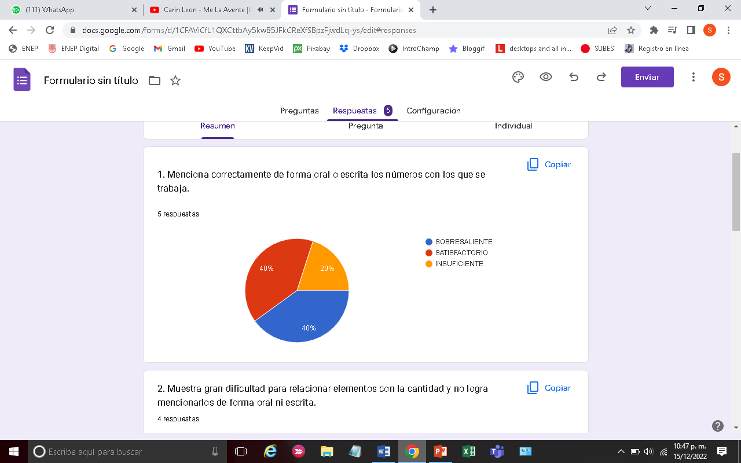A continuación se presenta los resultados obtenidos mediante el diseño del instrumentos que se aplica con el fin de que para mis alumnos de 2° si hayan sido efectivas las actividades que apliqué durante la jornada. Los datos obtenidos se registran en un instrumento que es la rúbrica que va en relación al aprendizaje del campo de pensamiento matemático que aplicaré en las actividades. La rúbrica se divide en tres niveles de desarrollo, los cuales se muestran a continuación: SUFICIENTE (Lo realiza de forma permanente), SATISFACTORIO (Lo realiza con ayuda) e INSUFICIENTE (No lo realiza).

De acuerdo con esta gráfica se valor a el objetivo principal del aprendizaje esperando que es poder mencionar de forma correcta los números de manera oral o escrita, los resultados arrojan que el 20% de los alumnos no logra mencionarlos y por otra parte tenemos que el 40% lo hace de manera satisfactorio y sobresaliente. Es un punto muy importante ya que es mi principal objetivo. Esto quiere decir que se debe trabajar con 3 alumnos para poder llegar al valor máximo 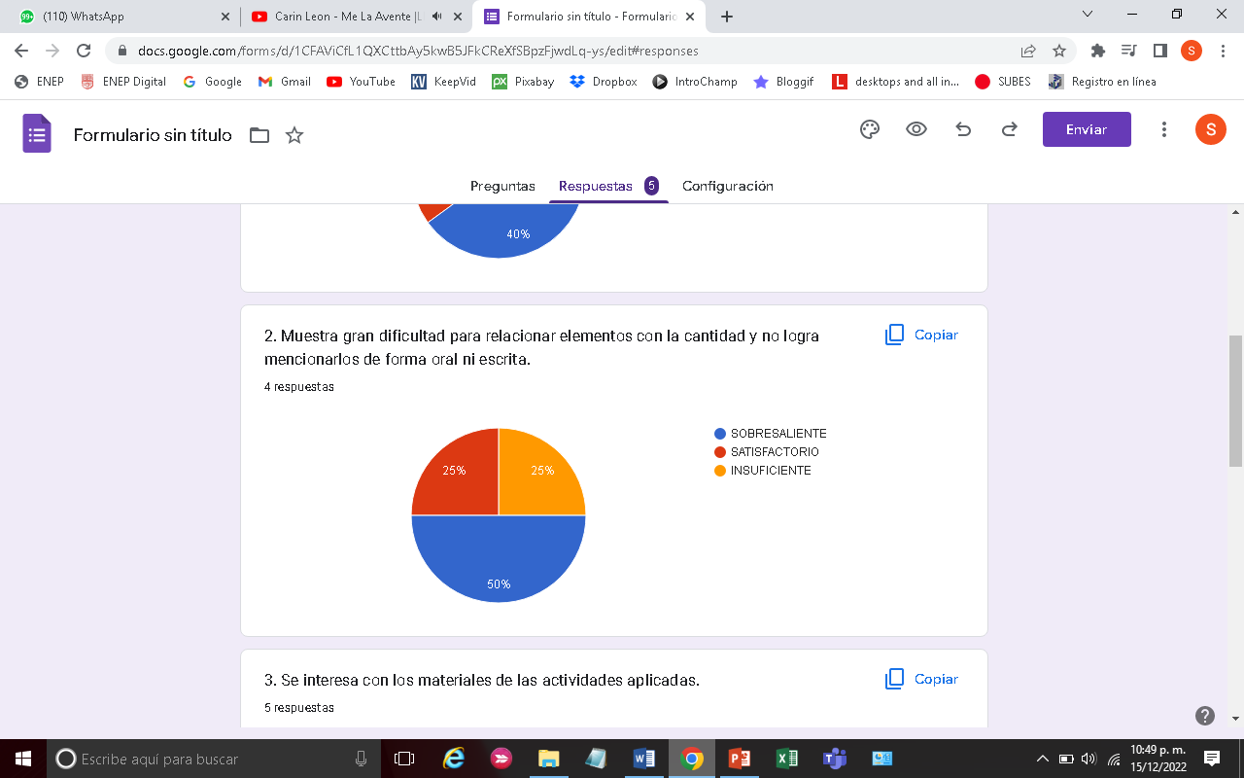de sobresaliente y así poder cumplir el aprendizaje.

De acuerdo con esta gráfica se valora la dificultad para relacionar elementos con su respectiva cantidad pero no logrando mencionarlo de manera oral ni escrita. Este punto es importante ya que para poder avanzar en el conteo es importante identificar cuánto vale el número. En los resultados tenemos que el 25% es insuficiente y satisfactorio, la cantidad total es de dos alumnos los cuales uno de ellos puede mencionarlos de forma oral y con mi ayuda, pero al momento de dejar que lo realice por si solo no logra identificarlo y el alumno insuficiente no logra identificarlos con o sin ayuda mía esto nos da pie que tenemos que trabajar más en actividades de identificación del número y seguir con repasos. Mientras el 50% es satisfactorio si puede realizarlo de una buena manera sin mi ayuda.

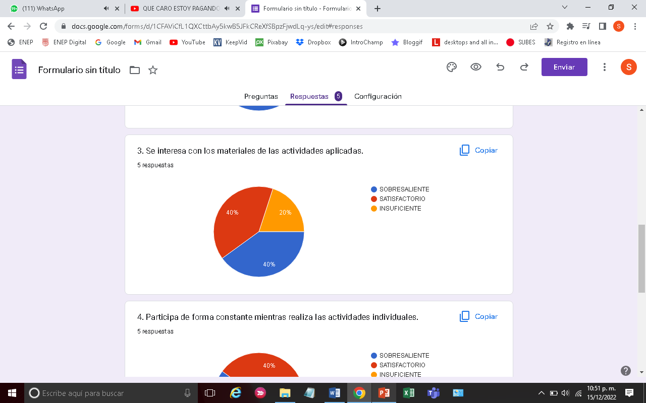

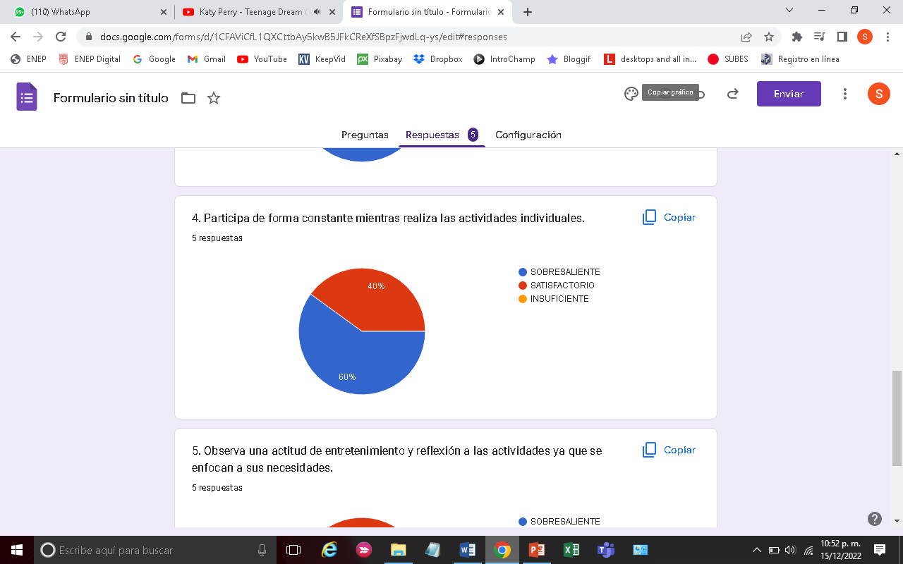De acuerdo con esta gráfica se valora el interés de los materiales en las actividades que se aplicaron. Es un punto muy importante tanto para mi práctica como para realizar las actividades. Tenemos en cuenta que el material es algo básico para que los alumnos puedan interesarse en la actividad y así estar aprendiendo mientas juegan, de aquí los resultados el 20% es insuficiente que equivale a un alumno el cual el material fue atractivo e innovador, pero no fue del todo suficiente para atrapa su atención y poder lograr este objetivo. Mientras tanto el 40% es satisfactorio y sobresaliente lo cual indica que el material si fue el adecuado, pero aún falta un poco más para lograrlo.

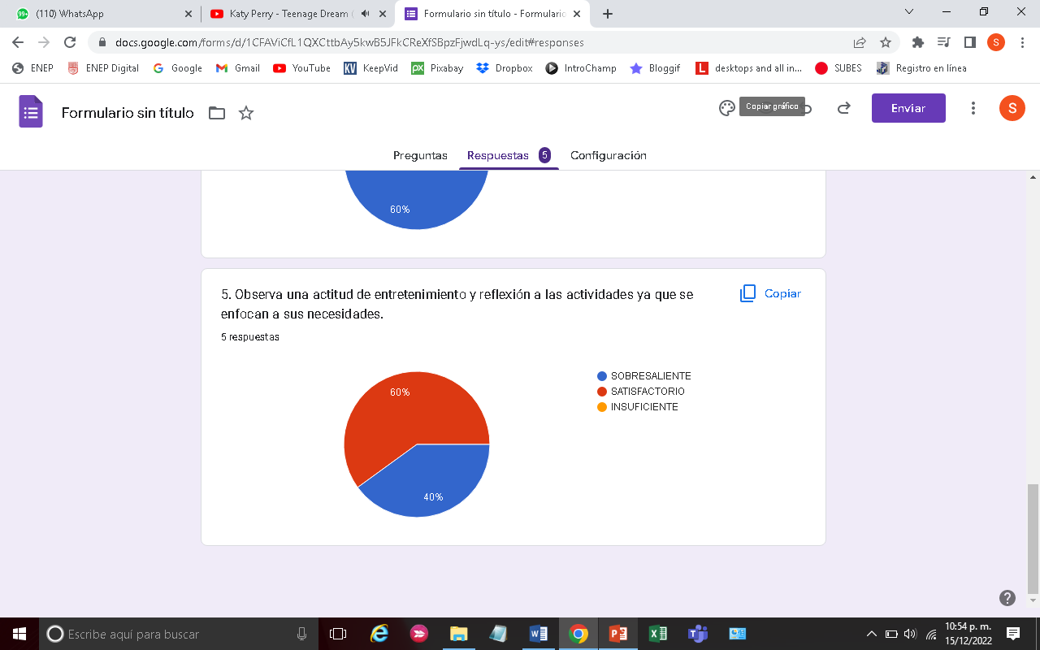De acuerdo con esta gráfica se valora la participación en las actividades individuales. Los resultados se enfocan a que el 40% equivalente a 2 alumnos su participación es satisfactoria, pero se debe trabajar para que la participación sea constante y se logre hacer un análisis sobre qué es lo que debe mejorar para poder generar esa confianza y poder conocer al alumno. Mientras tanto el 60% logra poder realizar las actividades de manera individual sin mi ayuda y se logra la participación para conocer a los alumnos.

De acuerdo con esta gráfica se valora la actitud de entretenimiento y la reflexión a las actividades exponiendo sus necesidades. De acuerdo a esta gráfica podemos observar que los resultados son del 40% sobre satisfactorio lo cual el alumno al involucrarse adecuadamente a l actividad hace notar sus necesidades las cuales son principales para saber en lo que tiene que reforzar para desarrollar su aprendizaje. El 60% es sobresaliente que equivale al número de 3 niños lo cual es sobresaliente ya que de manera personal es un buen punto ya que me ayuda de manera personal a conocer que es lo que se requiere para poder realizar lo que es correcto.

**Análisis**

De acuerdo a las preguntas planteadas al inicio de esta investigación y basado en los resultados de las gráficas a continuación se da a conocer que tan efectivo fue mi método para alcanzar dichos estándares y así dar respuesta a las 5 preguntas.

Es un factor principal el acompañamiento de los padres de familia al involucrarse con lo que se está trabajando en el aula es uno de los principales factores para que se pueda llevar un seguimiento con el desarrollo del aprendizaje. Pude observarlo en el desenvolvimiento de ciertos alumnos ya que los padres de familia se mantienen trabajando en casa con actividades de repaso, videos etc. creando experiencias para que el alumno pueda desarrollar su noción con los números, es algo principal de los padres puedan dar continuidad y realizar tareas en casa para una mejor comprensión ya que al verlo en mi práctica si resulta efectivo. “La familia es parte del desarrollo del alumno y responsabilidad son quienes los introducen a la sociedad. Influye de manera positiva y negativa, es por lo que se debe de trabajar para que sean un acompañante con sus hijos para que aporten a su desarrollo.” (Villanueva, 2020, p.26).

El acompañamiento tanto de la educadora como los padres de familia es una forma en que el alumno pueda seguir aprendiendo con más posibilidades de aprender cosas nuevas y reforzar. De acuerdo al acompañamiento que les brindo a mis alumnos creo que fue lo esencial, no se puede realizar clase personalizadas a cada alumno, pero es importante acercarse a cada alumno para que se pueda trabajar en lo que se debe reforzar y se crea un vínculo más cercano al alumno.

La problemática se sitúa de acuerdo a las necesidades del niño ya que se debe situar en la realidad. De acuerdo a esta situación se diseñó actividades un poco más cotidianas relacionadas con la comida enfocada a la pizzería. Fue una actividad muy completa ya que en todo momento se reforzó demasiado el número y al ser una actividad atractiva se trabaja en el objetivo principal, si se pudo lograr lo que buscaba y se repasaron mucho los números ya que fue el principal factor para poder reconocer los números y relacionarlos con la cantidad de elementos. Es una alternativa muy efectiva poder considerar que es lo que el alumno vive diariamente para que lo situé a la realidad se encuentre el sentido y encuentre la necesidad de su función.

Poder situar la importancia que tiene, el valor y para que me sirve. Al momento de realizar las actividades con ellos se di a conocer todo como un juego y buscar el “pretexto” para que sea atractivo y genere interés en ello. Las bases pude observar es que principalmente deben de reconocer el número ya que hay muchos alumnos que aún no lo hacen y esto si suele retrasarlos un poco más, en cambio observé que los alumnos que reconocen los números para ellos es más sencillo poder llevar a cabo el reconocimiento de la cantidad de elementos que observan porque conocen el número.

Las actividades del método Montessori me di cuenta que si es lo ideal para aplicar actividades con este grupo debido a sus características y a su estilo de aprendizaje. Es demasiado favorable poder brindar herramientas para que los alumnos puedan desarrollarse de acuerdo a lo que les gusta y con los materiales correctos y necesarios, es importante tener en cuenta las edades y lo que se busca desarrollar en ellos. Enfocado al número puedo mencionar que si es favorable para poder generar un aprendizaje significativo. De acuerdo con mis actividades pude notar el interés por realizar actividades ya que el material al ser en físico les ayudó muchísimo a estar aprendiendo mientras juegan y no dejando a un lado que están explorando los materiales. Para las actividades que aplicaban siempre tuve en mente poder mejorar y tener material llamativo e innovador, cosa que me funcionó muy bien llevar nuevo material cada día.

**Anexos**

|  |  |  |  |  |  |  |  |  |  |  |  |  |  |  |  |  |  |  |  |  |
| --- | --- | --- | --- | --- | --- | --- | --- | --- | --- | --- | --- | --- | --- | --- | --- | --- | --- | --- | --- | --- |
|  | SEPTIEMBRE | | | | OCTUBRE | | | | NOVIEMBRE | | | | DICIEMBRE | | | | ENERO | | | |
|  | 1 | 2 | 3 | 4 | 1 | 2 | 3 | 4 | 1 | 2 | 3 | 4 | 1 | 2 | 3 | 4 | 1 | 2 | 3 | 4 |
| Elección del tema |  |  |  |  |  |  |  |  |  |  |  |  |  |  |  |  |  |  |  |  |
| Planteamiento del problema |  |  |  |  |  |  |  |  |  |  |  |  |  |  |  |  |  |  |  |  |
| Justificación |  |  |  |  |  |  |  |  |  |  |  |  |  |  |  |  |  |  |  |  |
| Objetivos |  |  |  |  |  |  |  |  |  |  |  |  |  |  |  |  |  |  |  |  |
| Preguntas de investigación |  |  |  |  |  |  |  |  |  |  |  |  |  |  |  |  |  |  |  |  |
| Hipótesis |  |  |  |  |  |  |  |  |  |  |  |  |  |  |  |  |  |  |  |  |
| Marco teórico |  |  |  |  |  |  |  |  |  |  |  |  |  |  |  |  |  |  |  |  |
| Marco Referencial |  |  |  |  |  |  |  |  |  |  |  |  |  |  |  |  |  |  |  |  |
| Cronograma |  |  |  |  |  |  |  |  |  |  |  |  |  |  |  |  |  |  |  |  |
| Referencias |  |  |  |  |  |  |  |  |  |  |  |  |  |  |  |  |  |  |  |  |
| Bibliografía  Análisis de resultados |  |  |  |  |  |  |  |  |  |  |  |  |  |  |  |  |  |  |  |  |
| Esquema de investigación. |  |  |  |  |  |  |  |  |  |  |  |  |  |  |  |  |  |  |  |  |

Anexo 1. Cronograma

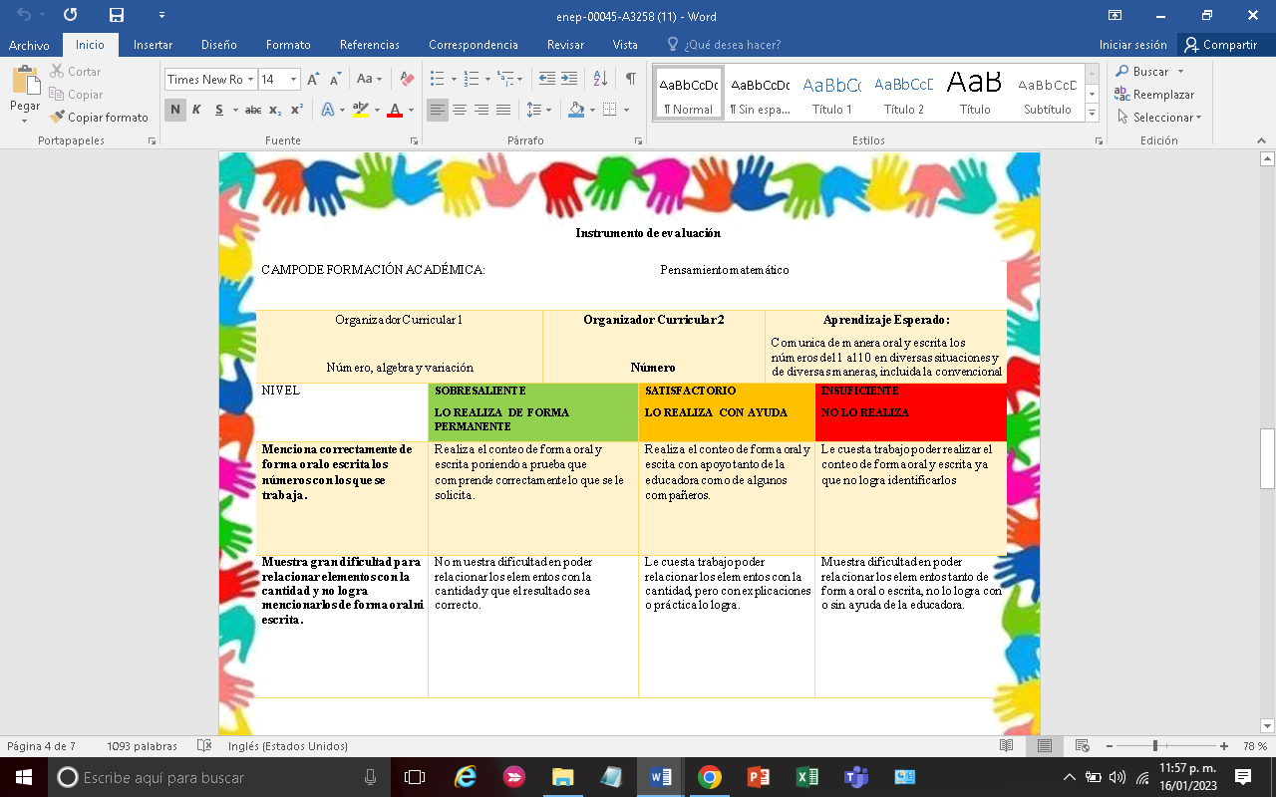

Anexo 2. Instumento de evalucación.

**Referencias**

Bautista Cóndor, J.L.(2018). *EL DESARROLLO DE LA NOCIÓN DE NÚMERO EN LOS NIÑOS.* [31]. <file:///C:/Users/LapENEP/Downloads/145-Texto%20del%20art%C3%ADculo-233-1-10-20130508%20(1).pdf>

Castro Martínez, E., del Olmo Romero, M.A, y Castro Martínez, E. (2002). *Desarrollo del pensamiento.* CORE. <https://core.ac.uk/download/pdf/143615113.pdf>

Calderón, E.C.( 2012). *Desarrollo de procesos de pensamiento lógico matemático y verbal en niños de preescolar.*

Bautista Cóndor, J.L.(2018). *EL DESARROLLO DE LA NOCIÓN DE NÚMERO EN LOS NIÑOS.* [31]. <file:///C:/Users/LapENEP/Downloads/145-Texto%20del%20art%C3%ADculo-233-1-10-20130508%20(1).pdf>

MUJIMA. 1983. *Psicología de la edad preescolar*. Visor. <https://www.studocu.com/pe/document/universidad-nacional-de-trujillo/psicologia/psicologia-de-la-edad-preescolar-mujina-pdf/14219164>

Osendi Cadenas, L.(2018). *El método Montessori en el enseñanza lógico – matemática* (pp. 261- 263). CORE.

Paltan Sumba,G.A. y Quilli Machorro, K.I. (2011) “Estrategias metodológicas para desarrollar el razonamiento lógico – matemático en los niños y niñas del cuarto año de educación básica de la escuela “martin welte” del cantón cuenca, en el año lectivo 2010 – 2011”[ Tesis previa a la obtención del Título de Licenciada en Educación General Básica], Universidad de Cuenca. <https://dspace.ucuenca.edu.ec/bitstream/123456789/1870/1/teb60.pdf>

Simental,V. (06 de octubre de 2022). *Aprendizaje del símbolo numérico y su relación con el registro a través de la escritura* [Vídeo]. Youtube. <https://youtu.be/61x9xmiE92c>

Simental,V. (15 de octubre de 2022). *Estrategias de conteo y escritura de símbolo numérico para niños* [Vídeo]. Youtube. <https://youtu.be/B2nAs9paKqM>

Villanueva de la Cruz, M. L. (2020). El desarrollo emocional y su influencia con el entorno familiar en segundo de preescolar [Tesis de licenciatura en educación preescolar], Benemérita y Centenaria. <https://bit.ly/3C5ScWz>

**RÚBRICA PARA EVALUAR EVIDENCIA INTEGRADORA**

El texto deberá ser escrito con letra Time New Roman, 12 puntos, con interlineado 2 y alineado a la izquierda con sangría francesa en la primera línea

Página tamaño carta con orientación vertical.

Márgenes 2.5 cm por cada lado.

Títulos en Time New Roman, 14 puntos, negritas y centrado, primera letra mayúscula, espaciado anterior 0 pto. y posterior 24 pto y sangría 0.

Iniciar en hoja nueva cada título sin punto final sin enumerar los títulos y/o subtítulos

Incluir índice.

|  |  |
| --- | --- |
| **RUBRO** | **DESCRIPCIÓN** |
| **Portada** | Nombre de la escuela con el escudo 4cm ancho x 6cm largo |
| Nombre de la alumna mayúsculas Time New Roman 16pto. |
| Grado y sección |
| Número de lista |
| EVIDENCIA DE UNIDAD 2 |
| Competencias |
| Título del informe de investigación mayúsculas Time New Roman 16pto. |
| Fecha y lugar |

|  |  |  |  |  |  |
| --- | --- | --- | --- | --- | --- |
| **CRITERIO** | **NIVEL ESTRATÉGICO**  **10** | **NIVEL AUTÓNOMO**  **8-9** | **NIVEL RESOLUTIVO**  **7** | **NIVEL RECEPTIVO**  **6** | **NIVEL PREFORMAL**  **5** |
| **Portada** | Tiene todos los datos que se indicaron en el esquema. | Tiene la mayoría de los datos que se indicaron en el esquema. | La portada tiene el título del informe de la investigación y el nombre del autor | La portada solo tiene el título del informe de la investigación | No tiene portada |
| **Planteamiento del problema** | Describe el planteamiento del problema, situándolo en un contexto real y delimita el objeto de estudio.  Presenta los argumentos por los cuáles se va a realizar la investigación (el por qué y para qué estudiar ese problema).  Especifica la importancia del problema, la relevancia social (quiénes se ven afectados) y la utilidad de la investigación (quiénes se benefician con su realización).  Se describen de manera detallada el objetivo general y los específicos:  El objetivo general especifica lo que se quiere lograr con la investigación (está redactado en infinitivo).  Los objetivos específicos representan una secuencia lógica del objetivo general (son claros, coherentes y factibles). | Se describe el planteamiento del problema en un contexto real, pero no está delimitado.  Presenta los argumentos por los cuáles se va a realizar la investigación (el por qué y para qué estudiar ese problema).  Se mencionan el objetivo general y los específicos.  El objetivo general especifica lo que se quiere lograr con la investigación (está redactado en infinitivo).  Los objetivos específicos no representan una secuencia lógica del objetivo general (no son claros, coherentes y factibles). | Se menciona donde se realizará la investigación, pero el planteamiento del problema no es claro.  Se explica de manera muy general las razones por las que se realizará la investigación.  Se mencionan el objetivo general, pero no contiene objetivos específicos.  La hipótesis no es clara ni precisa. | Se menciona el planteamiento del problema, pero no está situado en una realidad, No está delimitado  Solo menciona el por qué se va a realizar la investigación.  El objetivo general y la hipótesis no tienen relación directa con el problema de investigación. | No se identifica el planteamiento del problema.  Se omite la explicación de las razones por las que se hará la investigación.  No se especifican los objetivos e hipótesis. |
| **Antecedentes del tema** | Hace una revisión de investigaciones previas del tema de investigación, en fuentes confiables, escribe más de 2 citas bibliográficas. | Hace una revisión de investigaciones previas del tema de investigación, en fuentes confiables, escribe 2 cita bibliográficas. | Hace una revisión de investigaciones previas del tema de investigación, en fuentes confiables, escribe sólo 1 cita bibliográfica. | Se incluyen antecedentes del tema, No incluye citas bibliográficas. | No incluye antecedentes del tema. |
| **Marco teórico** | Cuenta con las bases teóricas compuestas por todos aquellos temas que están relacionados con la investigación. Se obtiene de diversas fuentes confiables como revistas científicas, libros, tesis, etc. Escribe reflexiones propias de la información consultada.  Escribe al menos 4 citas bibliográficas. | Cuenta con las bases teóricas compuestas por todos aquellos temas que están relacionados con la investigación. Se obtiene de diversas fuentes confiables como revistas científicas, libros, tesis, etc. Escribe reflexiones propias de la información consultada, pero no son suficientes.  Escribe 3 citas bibliográficas. | Cuenta con la información de tema obtenida de diversas fuentes confiables como: revistas científicas, libros, tesis, etc. Que fundamentan o guían la investigación. No escribe reflexiones propias de la información consultada.  Escribe 2 citas bibliográficas. | Se escriben bases teóricas de temas que están relacionados con la investigación. No se obtiene de fuentes confiables como revistas científicas, libros, tesis, etc. No escribe reflexiones propias de la información consultada.  Escribe 1 cita bibliográfica. | No incluye marco teórico |
| **Metodología** | Describe con claridad los sujetos, el enfoque o diseño de la investigación, los métodos y técnicas de recogida de información. Describe cómo va a realizar el análisis de datos.  Sustenta cada uno de los métodos y /o técnicas seleccionadas (escribe las citas bibliográficas de cada técnica a emplear).  Incluye como anexos los instrumentos empleados en la recolección de datos. | Describe con claridad los sujetos, el enfoque o diseño de la investigación, los métodos y técnicas de recogida de información. Describe cómo va a realizar el análisis de datos.  No sustenta cada uno de los métodos y /o técnicas seleccionadas (escribe las citas bibliográficas de cada técnica a emplear). | No se describe con claridad los sujetos, el enfoque o diseño de la investigación, los métodos y técnicas de recogida de información. No describe cómo va a realizar el análisis de datos.  No escribe todas las citas bibliográficas de cada técnica a emplear. | Menciona el diseño metodológico, pero no lo sustenta (no escribe la cita bibliográfica). | No describe el diseño metodológico y /o la selección de métodos no son apropiados. |
| **Resultados** | Presenta los datos obtenidos con la aplicación de instrumentos, de manera organizada en tablas y gráficas, de tal manera que faciliten su análisis. Realiza una interpretación de los datos obtenidos. Las tablas y/o gráficas están debidamente identificas. | Presenta los datos obtenidos con la aplicación de instrumentos, de manera organizada en tablas y gráficas, de tal manera que faciliten su análisis. Las tablas y/o gráficas están debidamente identificas. | Presenta los datos obtenidos con la aplicación de instrumentos, de manera organizada en tablas y gráficas, de tal manera que faciliten su análisis. Realiza una interpretación de los datos obtenidos. Las tablas y/o gráficas no están debidamente identificas. | No presenta los datos obtenidos con la aplicación de instrumentos, de manera organizada en tablas y gráficas, de tal manera que faciliten su análisis. No realiza una interpretación de los datos obtenidos. Y las tablas y/o gráficas no están debidamente identificas. | El informe no presenta resultados |
| **Análisis de Resultados** | Se realiza un análisis de los resultados, de acuerdo con el tipo de estudio: cualitativo, cuantitativo o mixto.  El análisis de los resultados responde correctamente a las preguntas planteadas en el problema.  Tiene sustento teórico-práctico. Tiene al menos 3 citas bibliográficas. | El análisis estadístico responde de manera parcial a las preguntas planteadas en el problema.  Tiene sustento teórico-práctico Tiene 2 citas bibliográficas. | El análisis estadístico presenta limitaciones para responder las preguntas planteadas en el problema.  Tiene sustento teórico-práctico. Tiene 1 cita bibliográfica. | El análisis estadístico presenta limitaciones para responder las preguntas planteadas en el problema.  No tiene sustento teórico-práctico. | El informe no presenta un análisis de resultados |
| **Ortografía y redacción** | El escrito denota el uso correcto de reglas ortográficas y expresa ideas completas y coherentes.  No tiene errores ortográficos ni errores gramaticales. | Tiene de 1 a 3 faltas de ortografía y/o errores gramaticales. Expresa ideas completas y coherentes. | Tiene de 4 a 5 faltas de ortografía y/o errores gramaticales. Expresa ideas claras y coherentes. | Tiene de 6 faltas de ortografía y/o errores gramaticales. Las ideas no son claras ni coherentes | El informe presenta más de 7 errores ortográficos y uso inadecuado de los signos de puntuación. Las ideas no son claras ni coherentes |
| **Referencias Bibliográficas** | Todas las fuentes de información están documentadas y propiamente citadas siguiendo el formato establecido APA7.  (Incluye al menos 10 referencias). | La mayoría de las fuentes de información están documentadas y propiamente citadas siguiendo el formato establecido APA7 (las citas están escritas en el texto, pero no se incluyeron en la lista de referencias bibliográficas o viceversa).(Incluye de 9 - 8 referencias) | Todas las fuentes de información están documentadas y propiamente citadas: incluye la mayoría de la información del formato establecido APA7.  (Incluye de 6 - 7 referencias) | La lista de referencias bibliográficas no está escrita con el formato APA7.  (Incluye menos de 5 referencias) | No tiene lista de referencias bibliográficas |